Муниципальное бюджетное общеобразовательное учреждение

«Средняя общеобразовательная школа № 6»

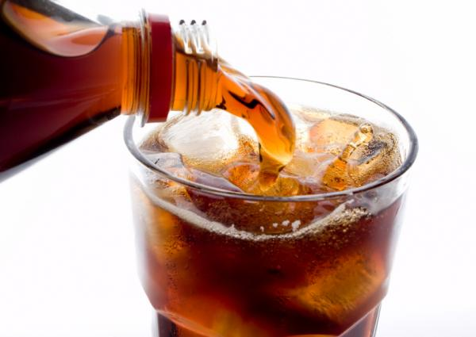**Секрет   
газированной воды**

**Работу выполнил:**

**воспитанник подготовительной группы№7**

**МБОУ СОШ №6**

**Павлов Александр, 6 лет**

**Руководитель:**

**Иванова Зоя Ильгизаровна**

**воспитатель МБОУ СОШ №6**

**2014 год**

**Цель работы:**

Узнать, приносит ли вред газированная вода нашему организму.

**Гипотеза**:

Я думаю, что газированная вода не так уж вредна.

**Задачи исследования:**

1. Изучить научную литературу по данному вопросу;

2. Исследовать химический состав газированных напитков;

3. Опытным путем установить наличие вредных веществ в составе газированной воды.

**Актуальность:**

В последнее время в связи с широким использованием консервантов, красителей и искусственных вкусовых добавок многие родители стали задумываться о пользе или вреде того или иного продукта. Детей же в свою очередь привлекают яркие вкусы, красочность упаковки и реклама. Поэтому возникает ситуация, когда дети не принимают слов родителей, что данные продукты вредны для их здоровья.

Я считаю, что данная тема очень популярна. Многие дети очень любят газированную воду и готовы пить её всегда. Потом часто болеют, и не знают причины своих болезней. Возможно, когда я поделюсь результатами своего исследования, кто-то задумается, стоит ли употреблять газировку так часто, как ему хочется.

Для того чтобы узнать больше о газированной воде, мы стали собирать информацию в энциклопедиях, словаре Ожегова, в журналах, в интернете.

Эта информация и стала копилкой.

Общеизвестно, что наш организм состоит на 80% из воды, запас которой мы пополняем ежедневно. Только вот как мы это делаем? Вернее, «правильную» ли жидкость мы вливаем в себя, чтобы обеспечить нормальную жизнедеятельность? Чай, кофе, соки, компоты или же просто вода – речь пойдет не о них. А о газировке.

Несколько лет тому назад газированная вода в нашей стране представляла собой очищенную через фильтры воду, которую после насыщали углекислым газом. Сегодня на прилавках магазинов существует множество видов газированной воды, однако, что на самом деле о ней нам известно? Что же обозначает слово газировка? Я посмотрел значение этого слова в толковом словаре Ожегова.

«Газированные напитки – это напитки, насыщенные углекислым газом, отличающиеся своеобразным приятным вкусом»**.**

**Состав газированной воды**

* Основным компонентом является *очищенная вода.*
* Для придания напиткам пузырьков, которые колют язык и забавно взрываются во рту, их заправляют *углекислым газом*. Человеку, который страдает болезнями желудка или нарушениями работы кишечного тракта, лучше отказаться от употребления газировки вообще. Углекислый газ может вызвать расстройство пищеварения.
* Какой же вред может нанести *лимонная кислота* нашему организму? Кислота – злейший враг эмали зубов и верный друг кариесу. Она содействует быстрому вымыванию кальция из костной системы. В результате можно получить ослабленную костную ткань, ломкость и хрупкость костей.
* *Сахар* способствует образованию жира. Употребление сладких газированных напитков ведет к ожирению, а в некоторых случаях и к такому заболеванию, как сахарный диабет. Но некоторые производители вместо сахара используют *подсластители*, вызывающие аллергию, от которой в настоящее время страдает треть населения планеты.
* Все *красители и ароматизаторы,* содержащиеся в газировке, расщепляются в печени. Они могут быть безвредными, но все равно дают нагрузку на печень.
* Из красителей самым распространенным является «желтый-5». Он может приводить к различным аллергическим реакциям – от насморка и сыпи до бронхиальной астмы. Натуральный красный краситель и кармин также могут стать причиной опасных для жизни аллергических реакций.
* Также в газировку добавляют *усилитель вкуса*. Таким образом, кислотность этого продукта очень высока и жидкости они выводят из организма гораздо больше, чем вводят. Любителям газировки следует помнить, что в их организме постоянно не хватает столь важных элементов, а следовательно не удивляться ломкости волос, плохим зубам и слабым костям.

[**Мои** **опыты.**](http://www.o-detstve.ru/assets/images/userfiles/18242/files/%D0%BC%D0%BE%D0%B8%20%D0%BE%D0%BF%D1%8B%D1%82%D1%8B.doc)

**Опыт № 1:**

1) Налил воду в миску. Положил туда скорлупу яйца.

2) На следующий день увидел – скорлупа окрасилась.

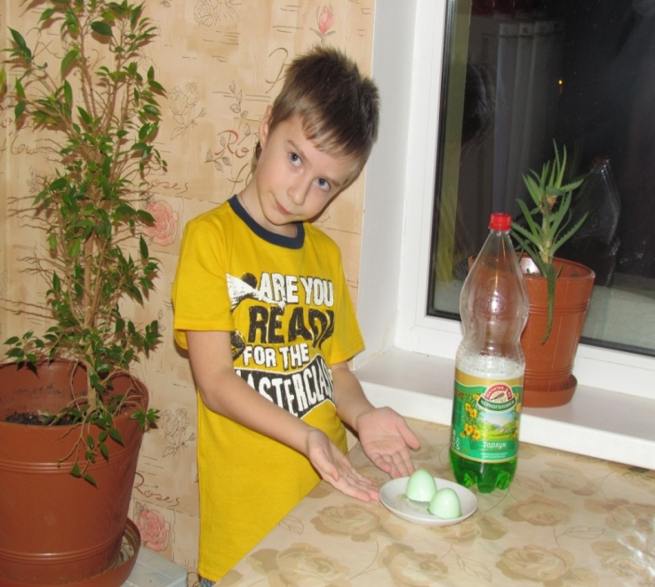 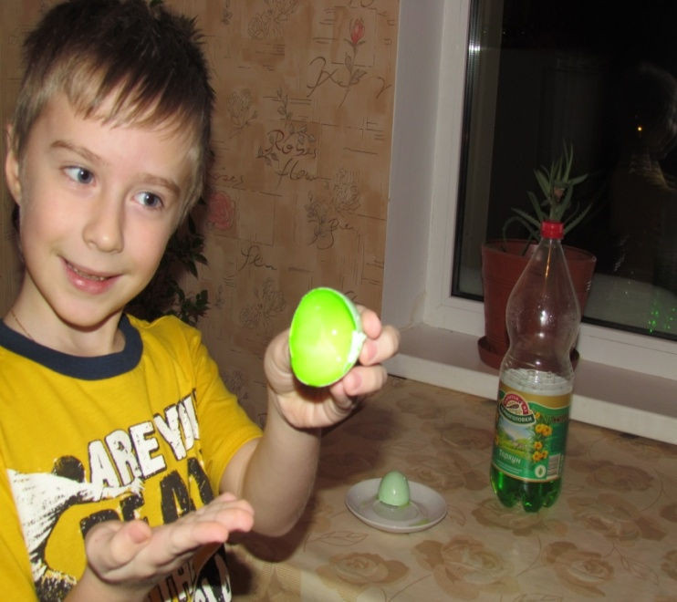

**Вывод**: При употреблении указанных в опыте газированных напитков окрашивание эмали зуба не произойдет также сильно как на опыте, потому что помимо напитков человек употребляет другую пищу, пьет чистую воду, чистит зубы и полощет во рту, а также зубы постоянно обволакивает слюна. Но разрушения эмали вполне вероятны.

**Опыт № 2:**

Проверю, насколько натуральна газировка. (Метод работает только для коричневых, зеленых, желтых по цвету)

Кладем в газировку 1 ложку соды.

Газировка не изменила цвет – это химия.

Газировка изменила цвет – стала бурой – натуральный продукт.

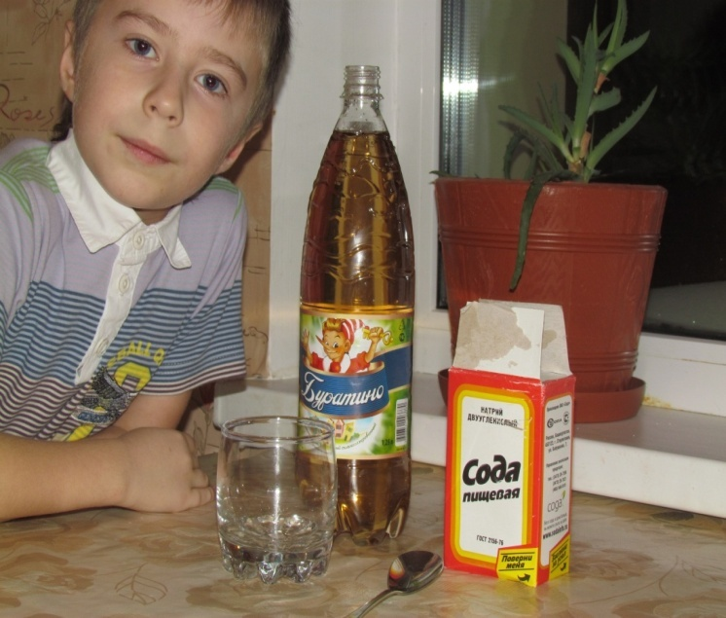 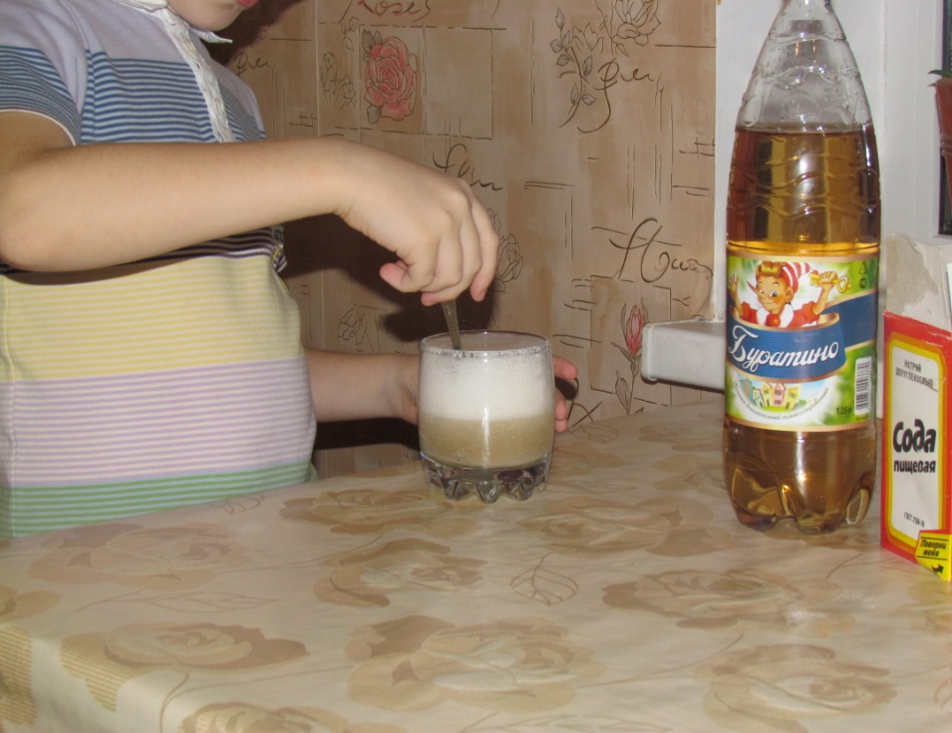

**Вывод**: в моём случае оказалась химия, так как газировка цвет не изменила.

**Опыт № 3:**

На только что открытую бутылку наденем воздушный шарик. Увидел, что шарик мгновенно надулся.

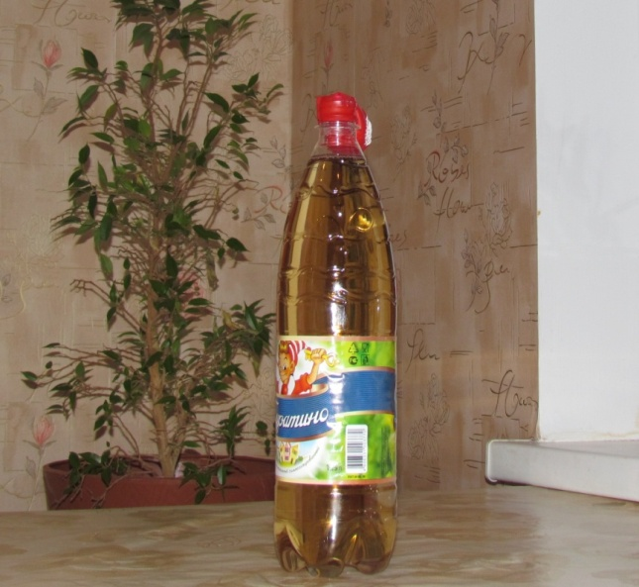 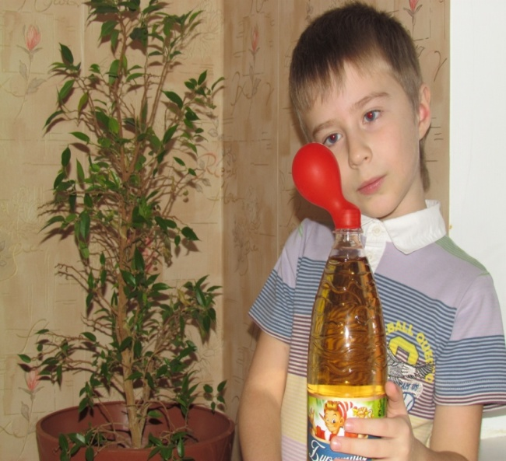

**Вывод**: в газировке содержится газ. Сам по себе углекислый газ не вреден, но он вызывает отрыжку, вздутие живота и газы. Особенно это касается людей, имеющих заболевания желудочно-кишечного тракта.

**Опыт № 4:**

**Изготовление собственной газировки:**

Возьмем 10 частей кипяченой воды и 1 часть лимонного сока. Добавил немного меда.

Такой лимонад можно пить хоть по 2 литра в день. Витамин С, который содержится в лимоне бодрит и даже снимает головную боль.

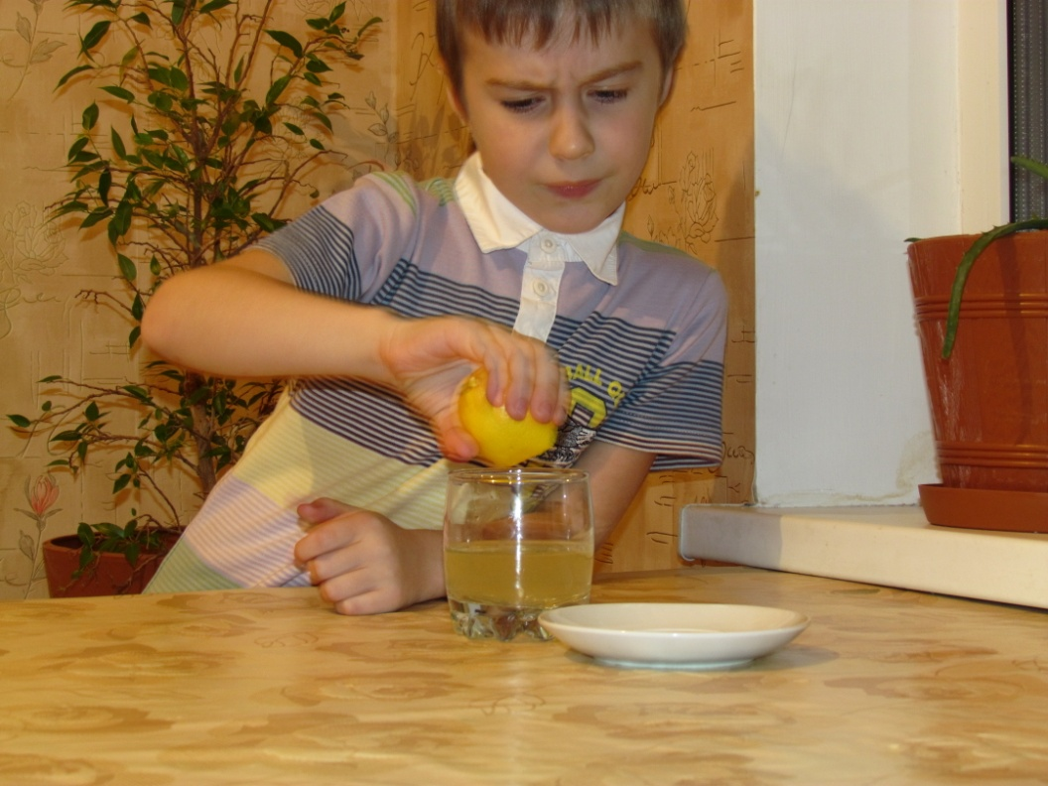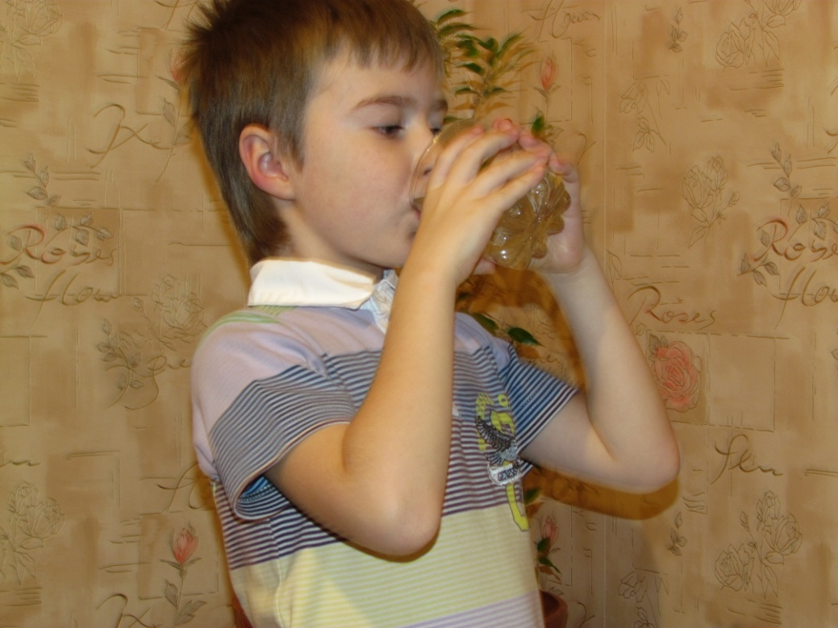

**Вывод:** газировка собственного приготовления оказалась очень даже вкусной и полезной!

**Заключение:**

В результате проделанной работы я пришел к выводу, что газированная вода приносит вред нашему организму. Значит моя гипотеза о том, что газировка не так уж вредна - не подтвердилась. Кроме этого, теперь я знаю, какое влияние она оказывает на мой организм. Об этом надо рассказать своим друзьям. По результатам проделанной работы я составил советы для друзей и ребят нашей группы.

**Перспектива:**

Поделиться со сверстниками и друзьями рецептом приготовления домашней газированной воды и дать им советы по её употреблению.

**Советы друзьям и ребятам нашей группы:**

1. Пейте газировку лишь в особых случаях, а не каждый день.

2. Пейте газировку не более 1-2 стаканов в неделю;

3. Пейте её холодной, т.к. она меньше будет воздействовать на эмаль зубов

4. Если все же вы решили купить воду, то выбирайте бесцветную, без красителей

5. Если пьете газировку, то лучше выпускать газы.

6. Если хотите сберечь зубы, то пейте через трубочку.

7. Газировка не утоляет жажду. Чем больше ее пьешь, тем больше хочется

**Используемая литература:**

1. Толковый словарь Ожегова;

2. Интернет-ресурсы:

<http://vrednoli.ru/2009/10/07/vredna-li-gazirovannaya-voda/>;

<http://zdd.1september.ru/2004/11/2.htm>; <http://www.vitamarg.com/article/vliynie/1060-chto-vrednogo-v-gazirovke>;

<http://det-diet.ru/produkti/4248-gazirovannaja-voda-gazirovka.html>